 **ПРОФСОЮЗНЫЙ ВЕСТНИК**

Печатное издание первичной профсоюзной организации МКУ «СРЦН «Алиса» 7 июня 2024 Выпуск 27

**Первомай в столице Кузбасса**

**В рамках Первомайской акции профсоюзов в Кемерове прошли возложение цветов к стеле «Город трудовой доблести», акция Молодёжного совета «Дарим Первомай!», был проведён розыгрыш призов Первомайской лотереи.**

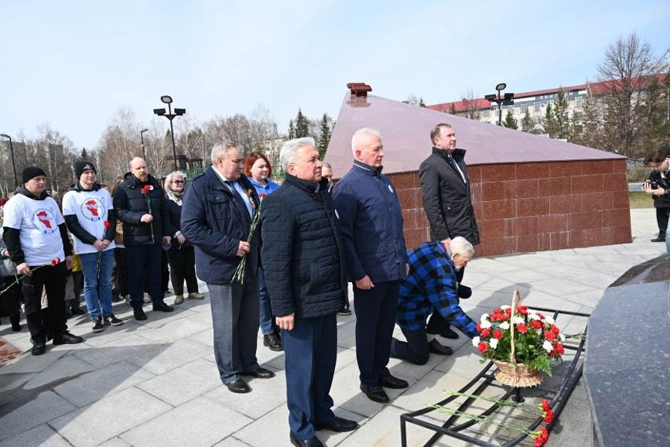В церемонии возложения цветов приняли участие около 80 человек – лидеры и активисты Федерации профсоюзных организаций Кузбасса, отраслевых профсоюзов, ветераны и молодёжь, социальные партнёры.

Перед началом возложения участников приветствовали глава города Кемерово **Дмитрий Анисимов**, участник Великой Отечественной войны, Герой Кузбасса, ветеран труда и профсоюзного движения **Анатолий Терехов**, заместитель председателя Парламента Кузбасса **Юрий Скворцов**, председатель правления Кемеровского областного отделения Всероссийской общественной организации ветеранов «Боевое братство» **Игорь Кошелев**, председатель Молодёжного совета ФПОК **Наталья Мокрушина**, председатель Федерации профсоюзных организаций Кузбасса **Олег Маршалко**.

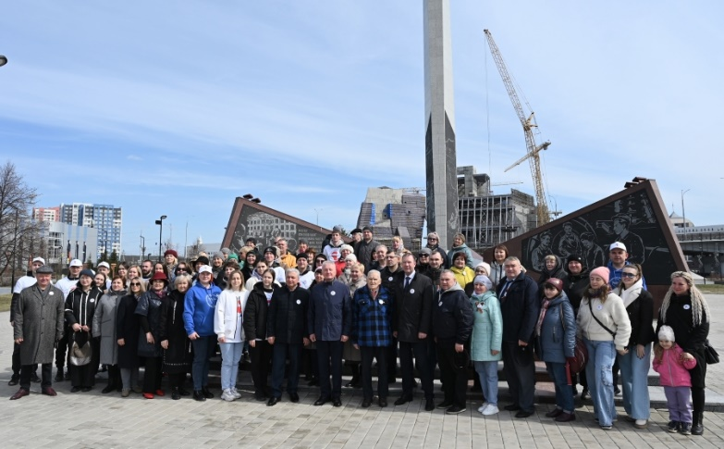«Сегодня мы чтим тех, чей труд позволяет развиваться… тех, кто не покладая рук работал в годы войны, ковал оружие Победы… Мы пришли поклониться нашим дедам, прадедам, отцам, которые показали пример, как надо трудиться…», - отметил **Дмитрий Анисимов.**

**Анатолий Терехов** напомнил о том, как трудилось его поколение на службе стране: с 13-14 лет работали по 12 часов без выходных. Это было напряжённо и ответственно. И победа над врагом достигнута благодаря труду наших воинов и работников предприятий.

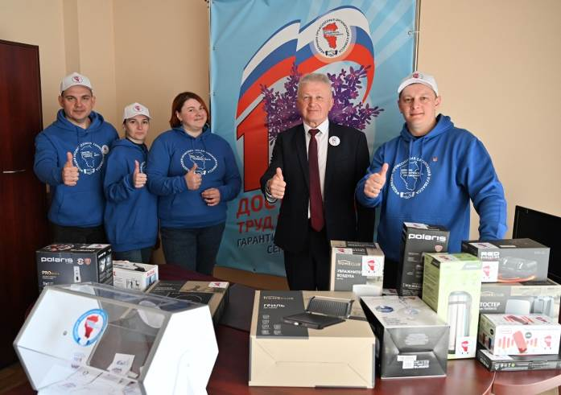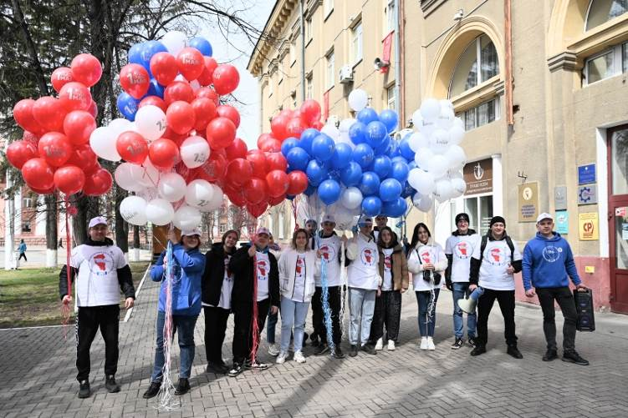«Первое мая для профсоюзов – самый главный праздник. Сегодня мы отдаём дань уважения кемеровчанам, которые в годы войны делали всё, чтобы приблизить Победу… И сегодня труд также востребован, как и в те далёкие времена. И труд не только на рабочих местах… Нам нужна не только выплавка стали и добыча угля. Сегодня необходима борьба за души людей. Это труд работников образования и культуры. Это такой же фронт, на котором сражаются сегодня наши воины. Предлагаю возложить цветы к стеле города Кемерова, который заслуженно носит звание «Город трудовой доблести», - сказал **Олег Маршалко**.

По завершении церемонии активисты Молодёжного совета ФПОК вышли на акцию «Дарим Первомай!». В самом центре города, на площадке у драматического театра, они вручали кемеровчанам, преимущественно семьям с детьми, воздушные шары цветов российского флага, значки с первомайской символикой и шоколадки. Неожиданные поздравления с праздником искренне радовали и детей, и взрослых. Было вручено 300 шаров, 100 значков и 100 шоколадок.

Вернувшись в здание Федерации, члены Молодёжного совета ФПОК провели лотерею «Побеждай в Первомай!». Розыгрыш призов шёл в прямой онлайн-трансляции, которую вела **Наталья Мокрушина**. А в качестве «счастливой руки» выступил председатель ФПОК **Олег Маршалко**, достававший номерки из лототрона.

В лотерее приняли участие 94 человека. Было разыграно 15 единиц бытовой техники и премиальный приз – толстовка ФПОК.

**\*\* *** \*\***

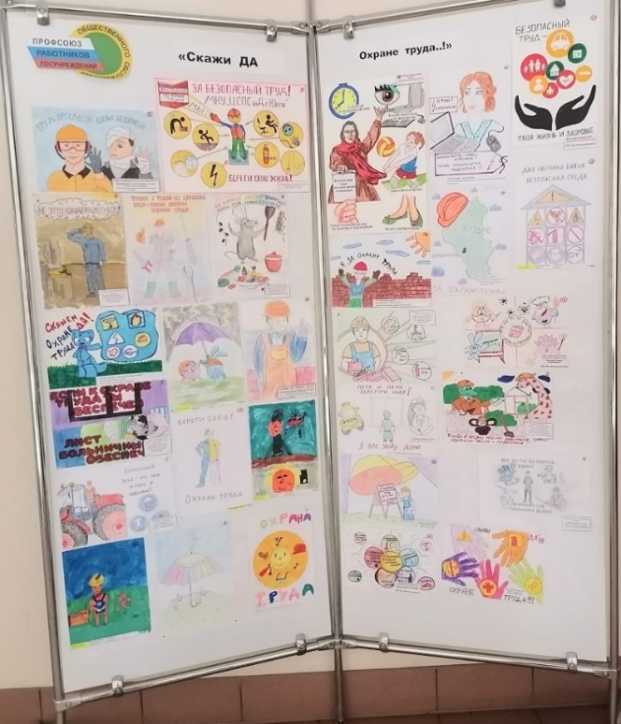**Профсоюз формирует культуру безопасного труда**

**Накануне Всемирного дня охраны труда в трудовых коллективах государственных учреждений и общественного обслуживания прошли обучающие семинары, круглые столы, заседания профкомов с повесткой дня «Охрана труда на рабочих местах».**

В преддверии праздника Президиум Кемеровской областной организации профсоюза работников госучреждений и общественного обслуживания провёл конкурс рисунков и плакатов на тему «Скажи "ДА" Охране Труда и Здоровья».

Более 50 работ из разных профсоюзных организаций от членов профсоюза и их детей поступило на конкурс. Техника и качество исполнения разные, но все понимают: охрана труда на рабочем месте и в быту – это безопасность жизни.

Выбрать лучшие работы невозможно, старались все, поэтому участники получат Благодарственные письма Президиума и подарки, которые в торжественной обстановке вручат мамам и детям на мероприятиях в учреждениях.

Выставка рисунков оформлена в здании ФПОК.

**\*\* *** \*\***

**С Днём Победы, Кузбасс!**

**Поздравление Губернатора Кузбасса Сергея Цивилева.**

Уважаемые кузбассовцы, дорогие ветераны!

9 мая мы отметим 79-ую годовщину Великой Победы над фашистской Германией. В памяти народа навсегда останутся боевые и трудовые подвиги тех, кто с оружием в руках бесстрашно сражался на фронтах, кто самоотверженно трудился в тылу у станков, добывал уголь в шахтах, выращивал хлеб на полях…

В 1941 – 1945 годах военкоматы Кузбасса призвали на фронт более 415 тысяч человек. Из них около 160 тысяч бойцов не вернулись домой. В военное лихолетье Кузбасс заменил оккупированный Донбасс и стал главным угледобывающим регионом Советского Союза. Из кузнецкого металла были изготовлены каждый второй танк, каждый четвертый снаряд, половина всех советских боевых самолетов. Наш регион принял оборудование 82 предприятий, эвакуированных из европейской части страны. Производство разворачивали прямо в поле, не дожидаясь, пока будут построены цеха. Значимый вклад наших тружеников в великую Победу отмечен на федеральном уровне: по решению Президента России трем кузбасским городам – Новокузнецку, Кемерово и Прокопьевску – присвоено почетное звание «Город трудовой доблести». Помимо этого, восемь наших городов и два муниципальных округа удостоены почетного звания Кузбасса «Трудовая доблесть и воинская слава» за мужество и героизм, проявленные на фронте и в тылу.

Невероятная сила духа наших ветеранов продолжает служить нравственным эталоном для нынешнего поколения. Нам есть, чем гордиться и на кого равняться. Так, имя легендарного Николая Масалова знает каждый житель Кузбасса. Рискуя собственной жизнью, 30 апреля 1945 года в Берлине он совершил подвиг – спас немецкую девочку из-под обстрела. В ноябре 2022 года в Кемерове мы торжественно открыли Мемориал Воину-Освободителю, посвященный боевой доблести всех сибиряков, которые сражались в Великой Отечественной войне. Центральным объектом Мемориала является монумент Николаю Масалову. А совсем недавно, в преддверии праздника, имя героя было присвоено одной из вершин Кузнецкого Алатау. Распоряжение подписал Председатель Правительства РФ Михаил Мишустин.

В этом году в поселке Металлплощадка Кемеровского округа, в «Нашем парке», мы заложили символический камень в основание мемориала «Дважды Победители», где будут увековечены три поколения воинов: героев Великой Отечественной войны, воинов-афганцев и наших современных героев – бойцов специальной военной операции, которые продолжают славные боевые традиции, с честью, стойко борются с неонацистами, защищают мирных граждан новых регионов. Этот мемориал станет основой Аллеи Дважды Победителей – памятного 15-километрового маршрута от «Нашего Парка» до Памятника Воинам-кузбассовцам, павшим за Родину в 1941 – 1945 годах. Все это мы делаем для укрепления преемственности поколений.

Дорогие наши ветераны, низкий вам поклон от всего Кузбасса за ваше мужество и безграничную любовь к Родине.

Желаю вам здоровья на долгие годы, пусть родные и близкие всегда будут вам поддержкой и опорой. Мира, добра и благополучия каждому из вас.

С Днем Великой Победы, Кузбасс!

**\*\* *** \*\***

**От охраны труда до помощи участникам СВО**

**В преддверии майских праздников в Комплексном центре социального обслуживания населения Тайгинского городского округа прошёл ряд мероприятий, в которых приняли активное участие члены профсоюза госучреждений и общественного обслуживания РФ.**

В апреле в рамках Всемирного дня труда в учреждении прошло обследование фактического состояния условий и охраны труда на рабочих местах, проведена проверка за состоянием, своевременностью, правильностью оформления и ведения локальной документации по вопросам охраны труда. Соцработники приняли участие в работе круглого стола на тему «Всемирный день охраны труда». Дети членов первичной профорганизации приняли участие в областном конкурсе «Скажи Да охране труда и Здоровья».

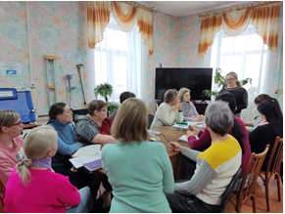27 апреля, в канун Первомая, члены профсоюза учреждения приняли активное участие во Всероссийском субботнике. Они подметали, собирали мусор, сухую листву, приводили в порядок клумбы и приложили все усилия, чтобы территория Тайгинского городского округа засияла чистотой.

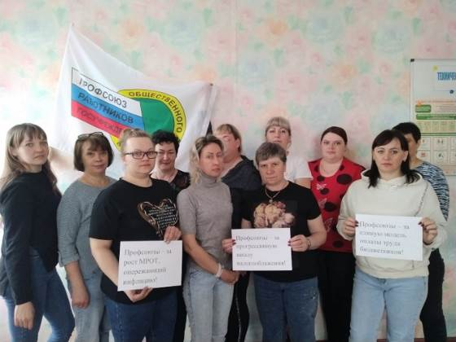В День международной солидарности трудящихся представители первичной профсоюзной организации на собрании ознакомили коллектив с девизом и лозунгами Первомайской акции 2024г. Члены профсоюза дружно проголосовали за Первомайскую резолюцию ФНПР. По решению собрания логотип и лозунги были размещены на личных страницах в социальных сетях.

В преддверии Дня Победы семьи членов первичной профсоюзной организации МБУ «КЦСОН» ТГО приняли участие в акции «Посылка солдату». Продукты длительного срока хранения, сладости, чаи, сухофрукты, средства личной гигиены – всё это через волонтёров будет передано в зону СВО. Чтобы поддержать наших воинов морально, дети написали письма-приветы, которые были бережно упакованы в коробки с продуктами. В акции приняли участие 12 семей членов ППО, вес посылок 36 кг.

**\*\* *** \*\***

**В Кузбассе назначен новый глава региона**

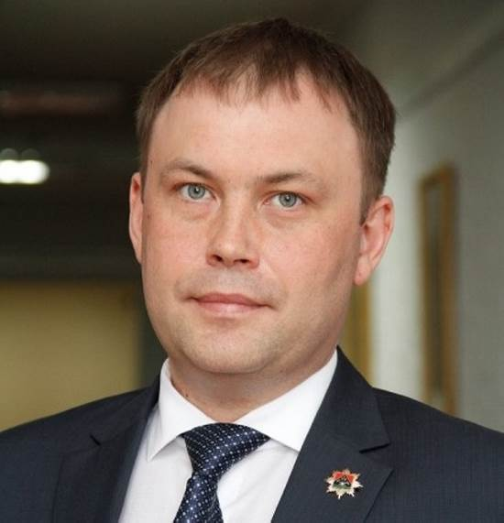**15 мая Президент РФ Владимир Путин подписал Указ «Об исполняющем обязанности Губернатора Кемеровской области – Кузбасса»**

Текст Указа гласит:

«В соответствии с пунктом 1 части 1 статьи 27 Федерального закона от 21 декабря 2021 г. № 414-ФЗ «Об общих принципах организации публичной власти в субъектах Российской Федерации» постановляю:

1. Назначить **Середюка Илью Владимировича** временно исполняющим обязанности Губернатора Кемеровской области – Кузбасса до вступления в должность лица, избранного Губернатором Кемеровской области – Кузбасса.

2. Настоящий Указ вступает в силу со дня его подписания».

Напомним, что 14 мая Государственная дума утвердила **Сергея Цивилева** на должность Министра энергетики РФ.

**\*\* *** \*\***

**Будьте счастливы, ребята!**

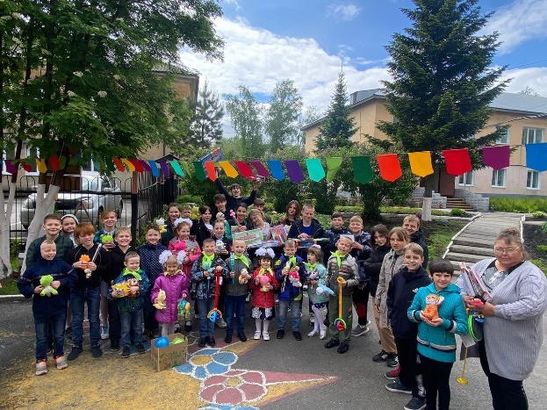Быть ребенком - это волшебство, а детство - это самые волшебные моменты жизни любого человека.

Каждый ребенок достоин видеть мир, полный только волшебства и великолепия, чувствовать себя любимым и защищенным. Ведь дети - это будущее нашей планеты. А лучший способ сделать детей хорошими - это сделать их счастливыми!

Сотрудники учреждения сегодня подготовили для воспитанников развлекательно-познавательный квест «Алиса в стране чудес». Ребята посетили 8 станций на разные темы: «Бургерная», «Лимонадная», «Волшебная лаборатория». Учились готовить сладкую вату, соревновались в меткости и отвечали на сказочные вопросы. Получили призы, подарки, отличное настроение и конечно долгожданное мороженное. Счастливое детство в «Алисе».

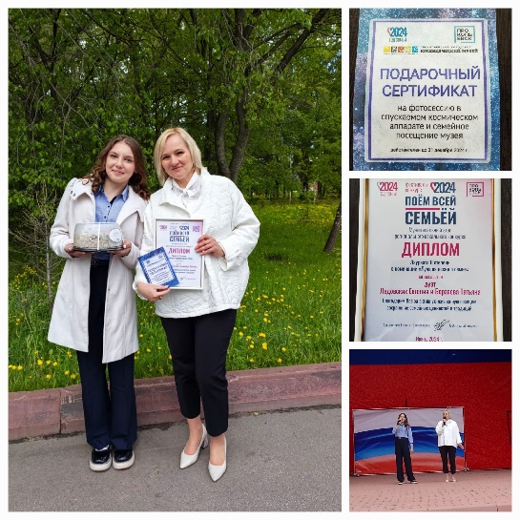

**\*\* *** \*\***

**Поём всей семьёй. Подведены итоги.**

**1 июня** в Парке Победы состоялось награждение финалистов муниципального этапа регионального вокального конкурса «Поём всей семьёй», посвященного году семьи 2024.  
Дипломом Лауреата II степени, подарочным сертификатом и сладким подарком администрации города Прокопьевска были награждены воспитатель Ледовских Евгения Викторовна и воспитанница Борзаева Татьяна.

**\*\* *** \*\***

**Ура! Праздники продолжаются!**

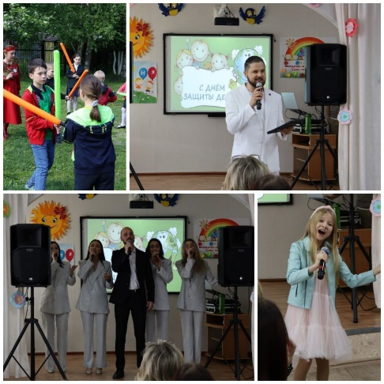**3 июня** к нам в гости приехали прекрасные люди – руководитель благотворительного фонда «Делай добро детям» Денис Девнин, хит-группа «Комплимент» в составе Шабановой Карины, Клименко Кристины, Башировой Анны, Вороновой Александры, Решетников Владислав, педагог дополнительного образования МБОУДО ЦДОД Ярославская Инна, координатор общественного движения «Трезвый Кузбасс» Рекунов Владимир. Гости сделали нашим детям замечательный подарок – профессионально представили гимн СРЦН «Алиса» на слова Галины Бармотиной музыку Семена Селиверстова, а солисты образцового самодеятельного коллектива студии эстрадной песни «Мармеладки» под руководством Шушпанниковой Оксаны исполнили для воспитанников детские хиты! А мастерство фланкировки саблями показала сама Ярославская Инна - настоящая казачка!

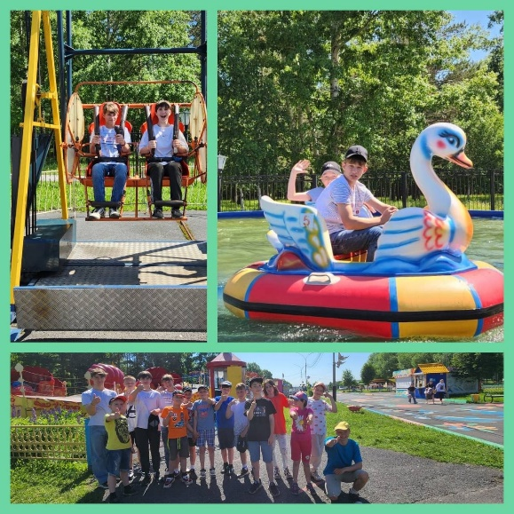**\*\* *** \*\***

**Воспитанники учреждения благотворительно посетили МУП «СРЦ «Солнечный».**

Ребята активно и весело провели день в спортивно-развлекательном центре.  
Прекрасное настроение, счастливые улыбки. День выдался ярким, солнечным и запоминающимся  
Администрация учреждения сердечно благодарит директора МУП «СРЦ «Солнечный» Сафроненко Дарью Владимировну за благотворительное посещение аттракционов и за неравнодушное отношение к детям.

ПРОФКОМ